**SOLUCIÓN**

**INCIDENTE 1**

Para solucionar el problema de la evaluación se quito la forma en que creaban las preguntas y se dejo como estan las plataformas actuales ya que, esto estaba ocacionando un error al enviar las respuestas del usuario, se crea la evaluación de la unidad uno del curso de bebidas y se realiza la prueba con el usuario alejandra, asi como se evidencia en las imágenes.

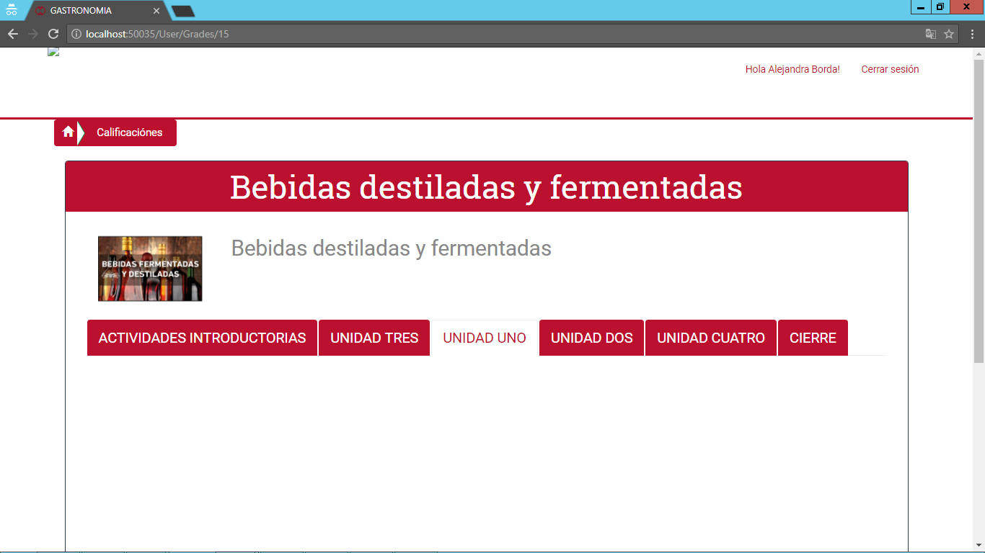

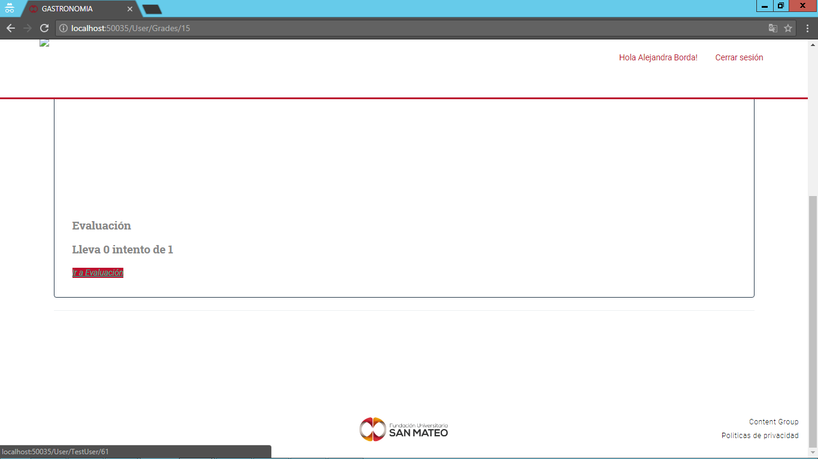

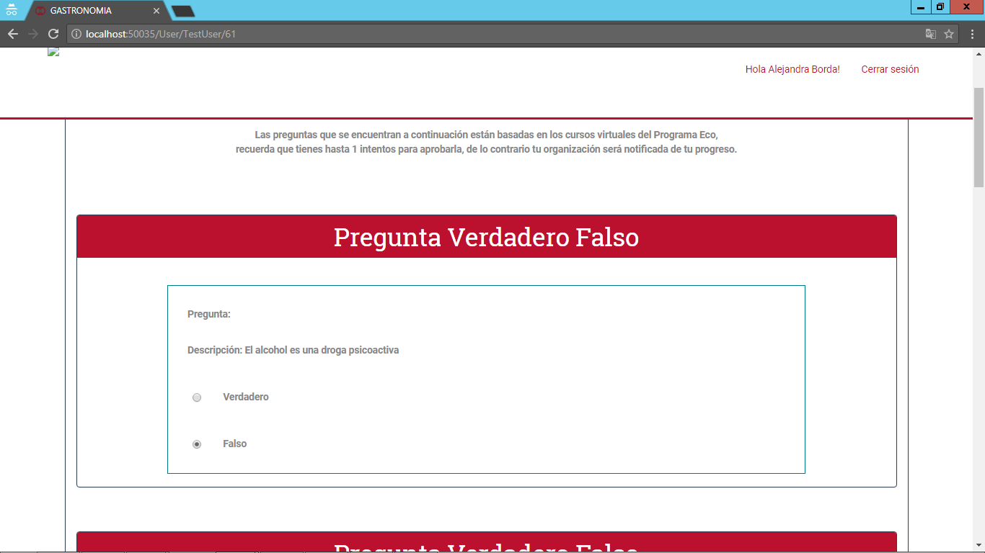

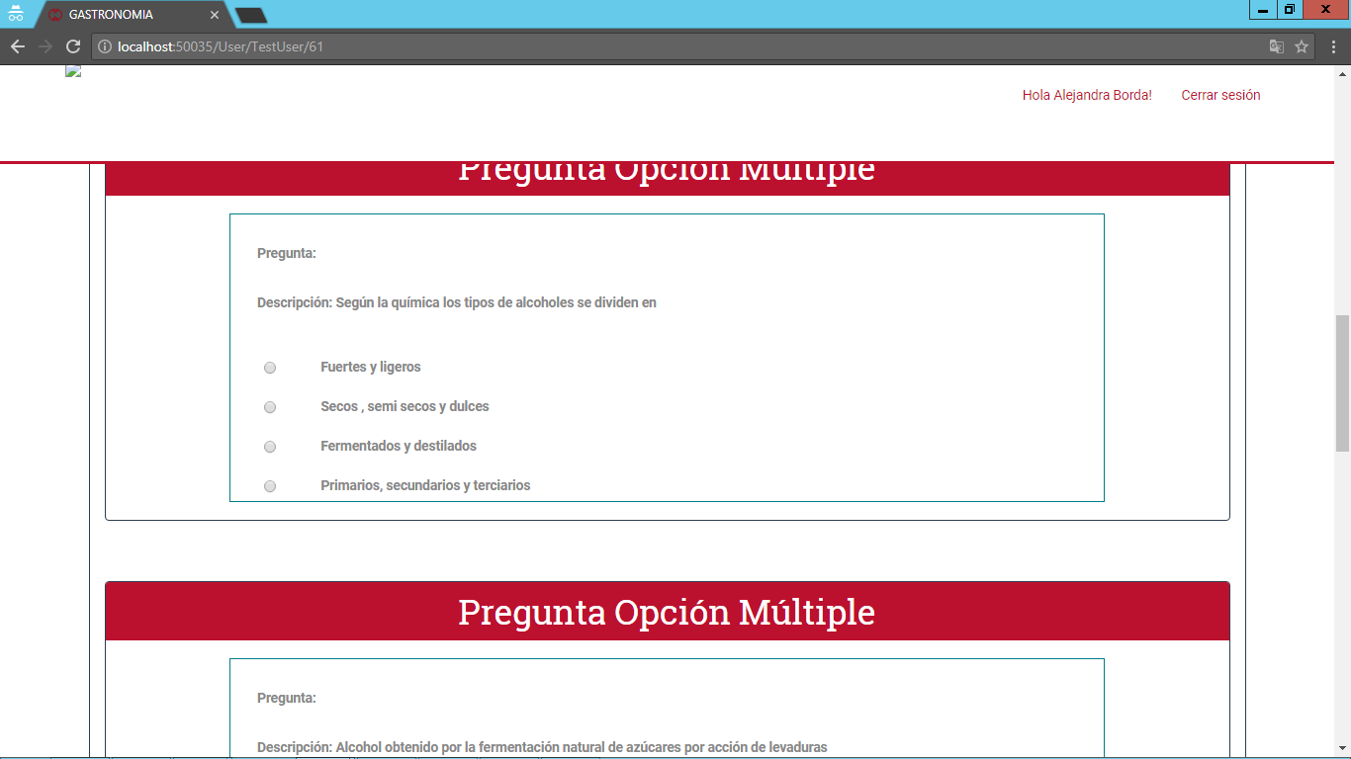

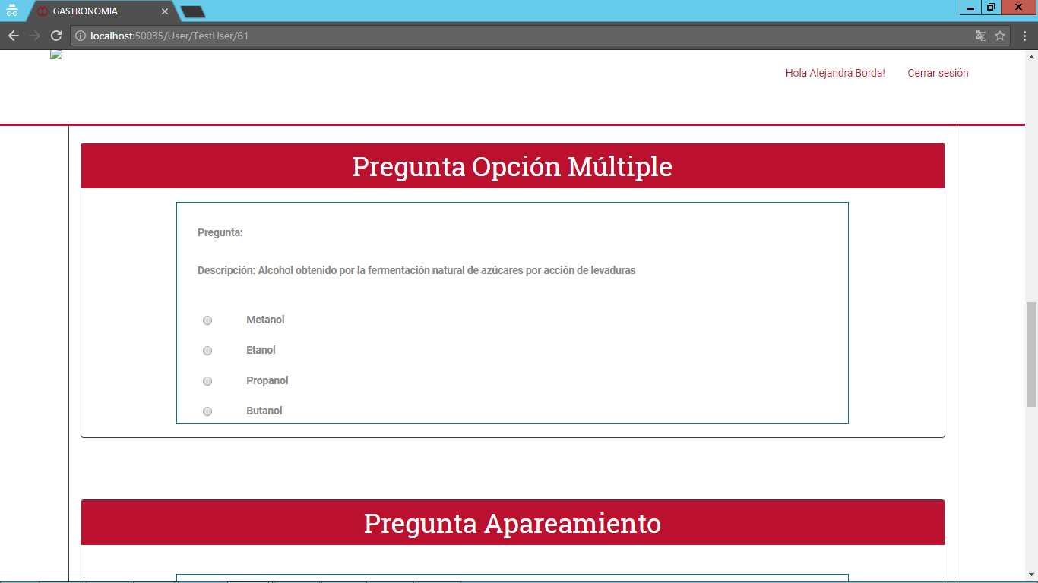

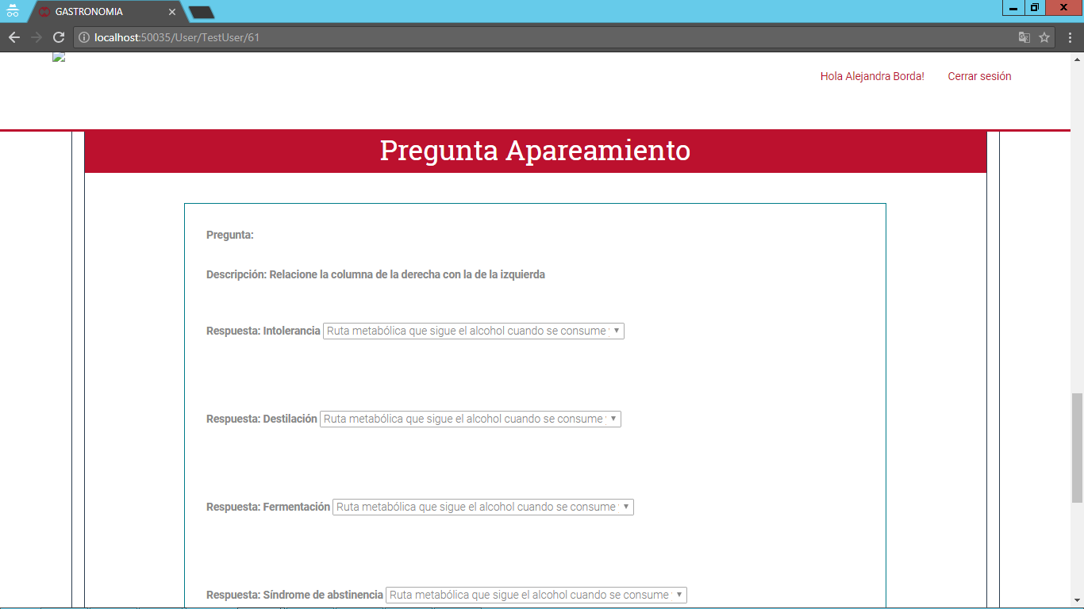

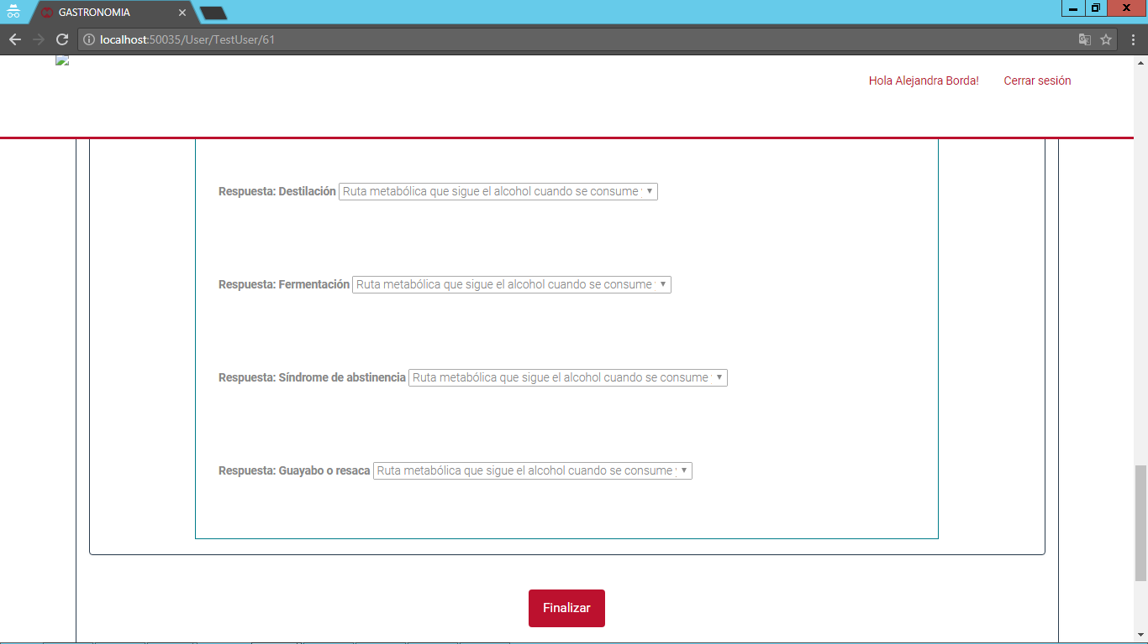

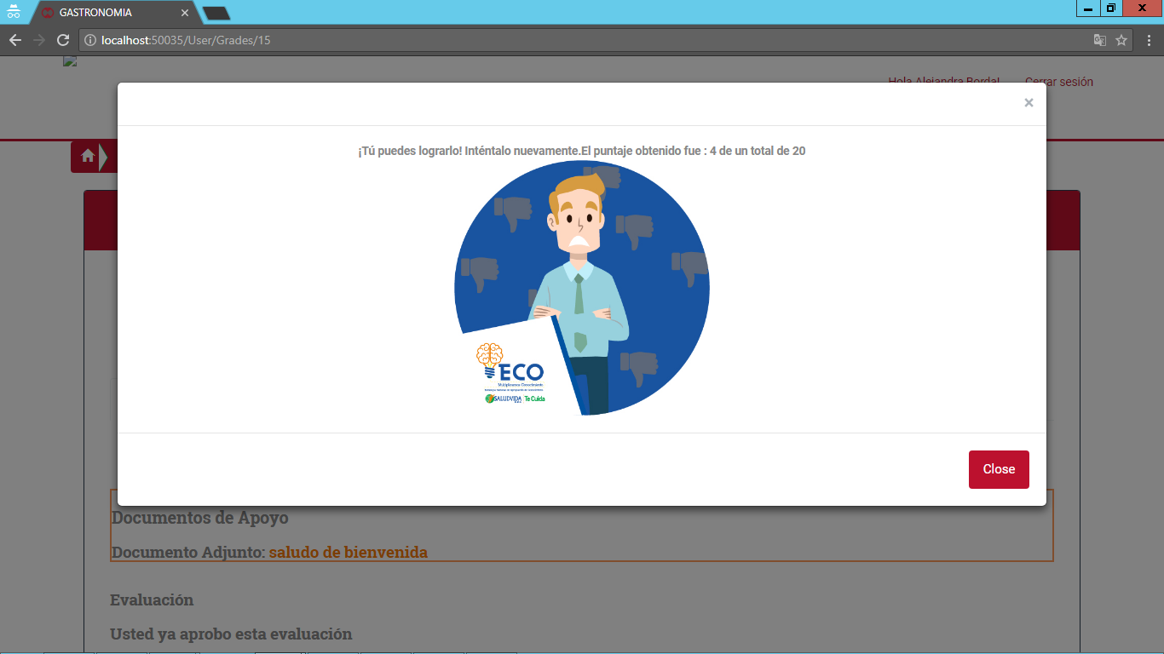

**INCIDENTE 2**

La carga de los archivos funciona normal hay que esperar que, el navegador cargue el archivo, así como se ve en las evidencias.

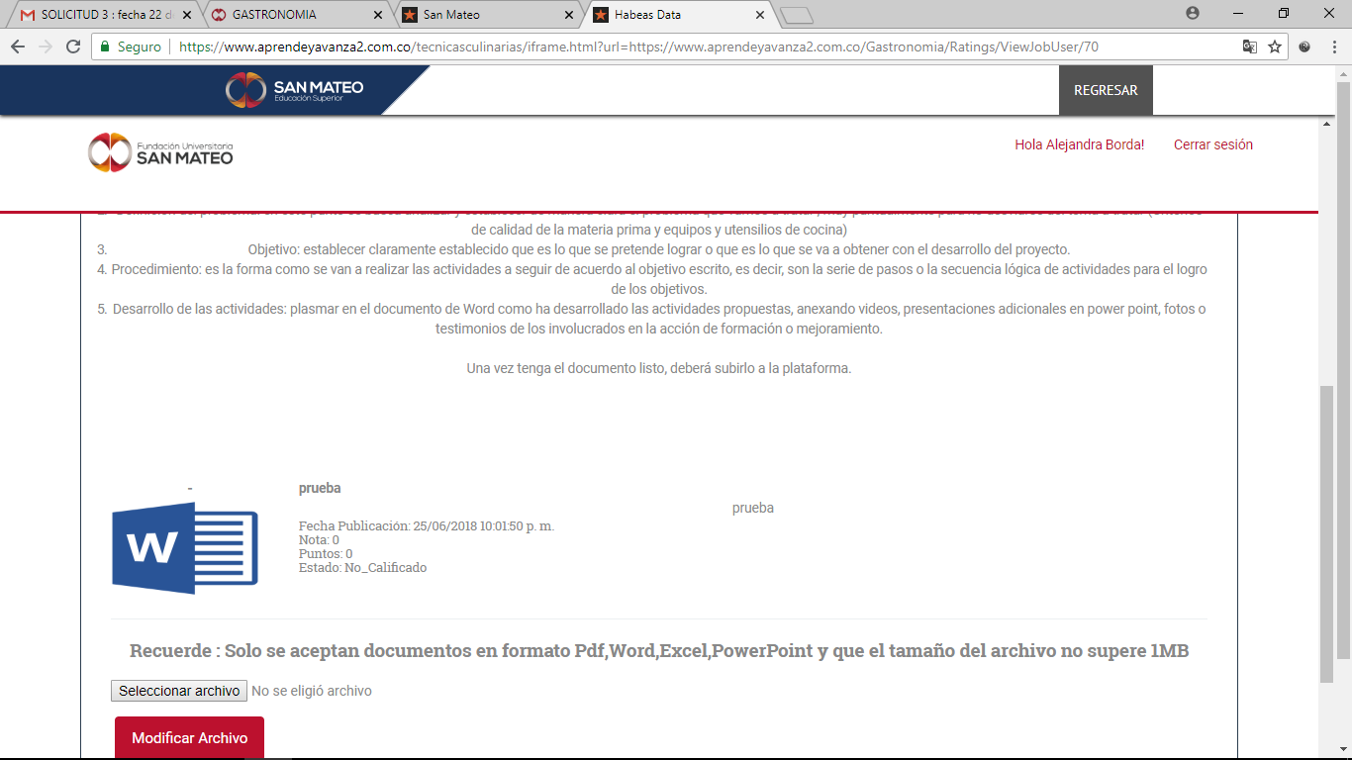

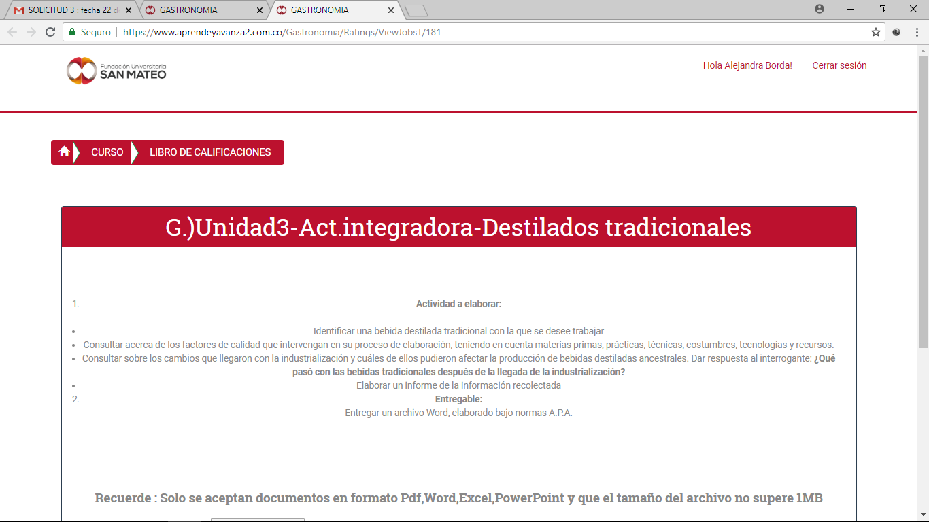

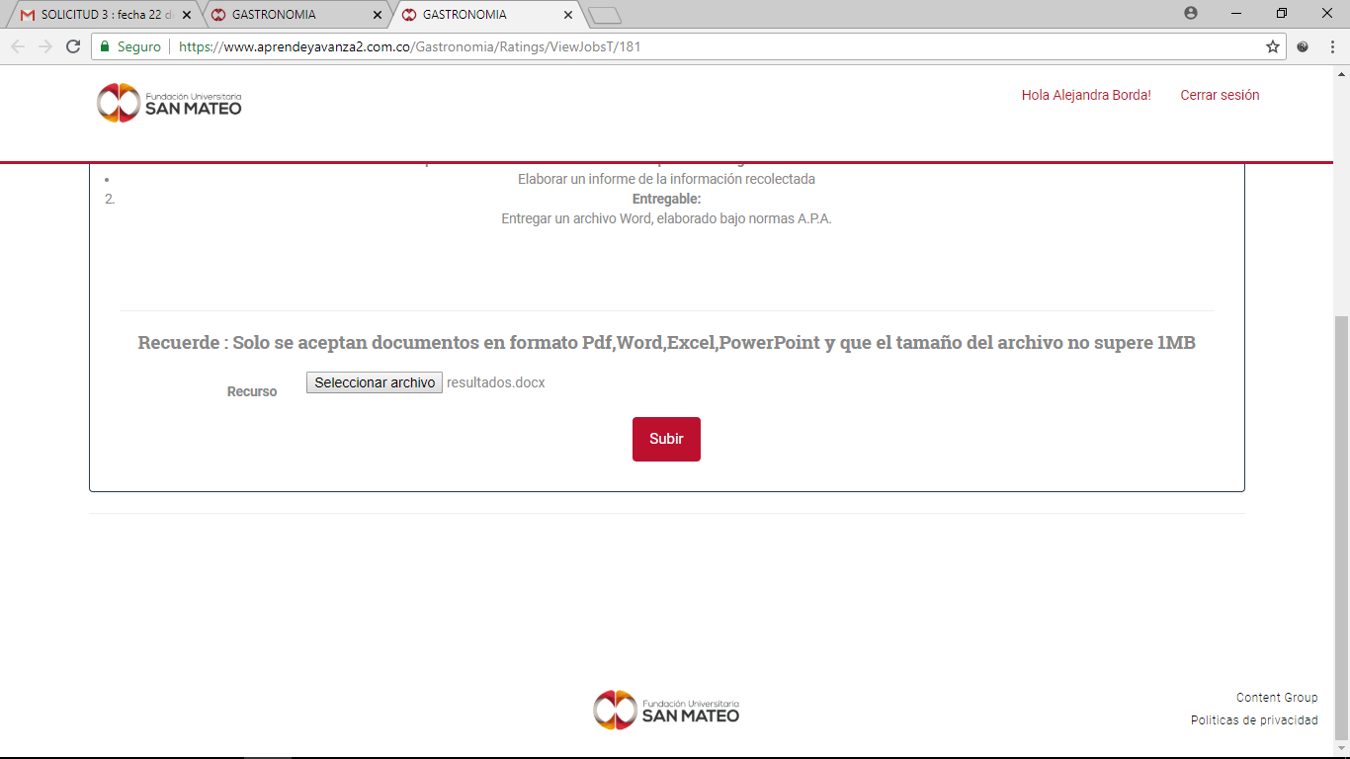

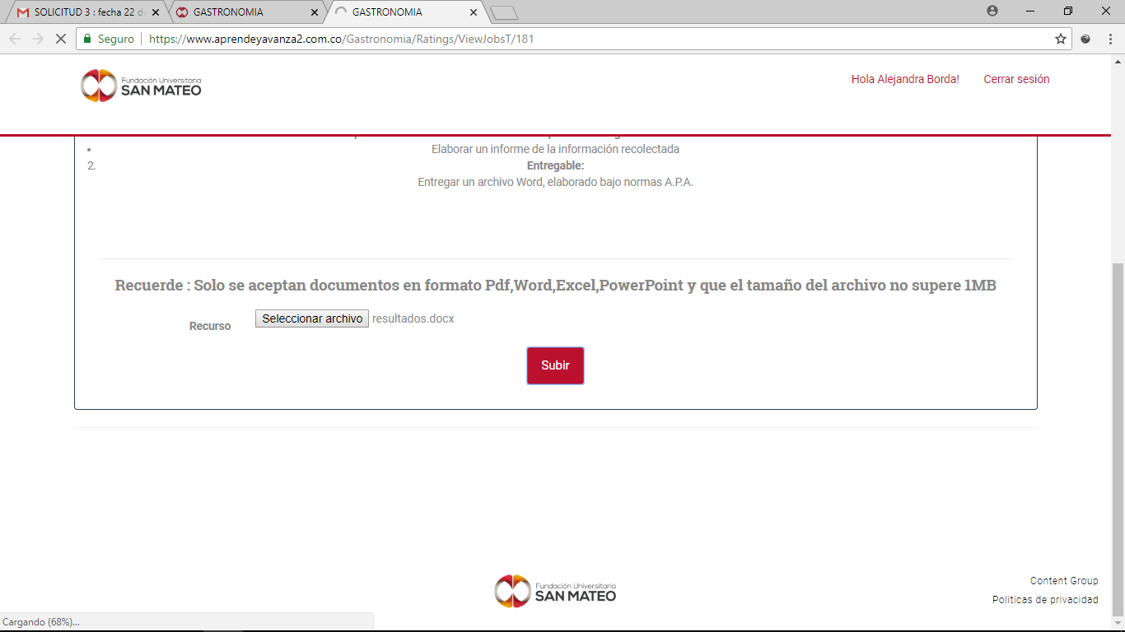

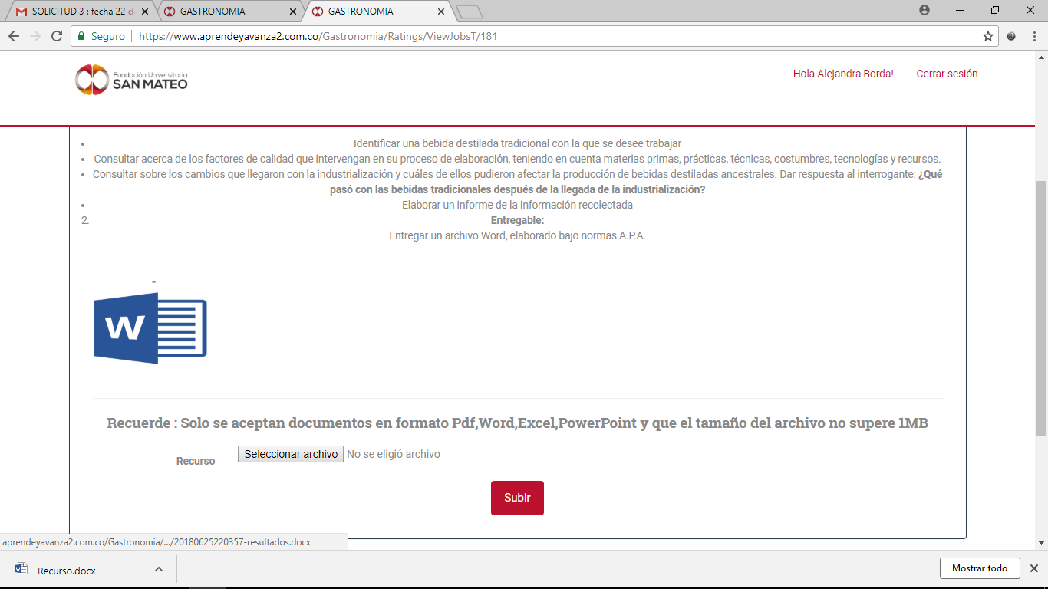

**INCIDENTE 3**

Para solucionar el incidente de que, el usuario cuando retornaba a un curso se le hizo una condición que dependiendo del rol que tenga el usuario lo envié a la vista específica, esta condición queda tanto para la vista de foros como para la vista de tareas.

